23-11-22

문제

1. For문

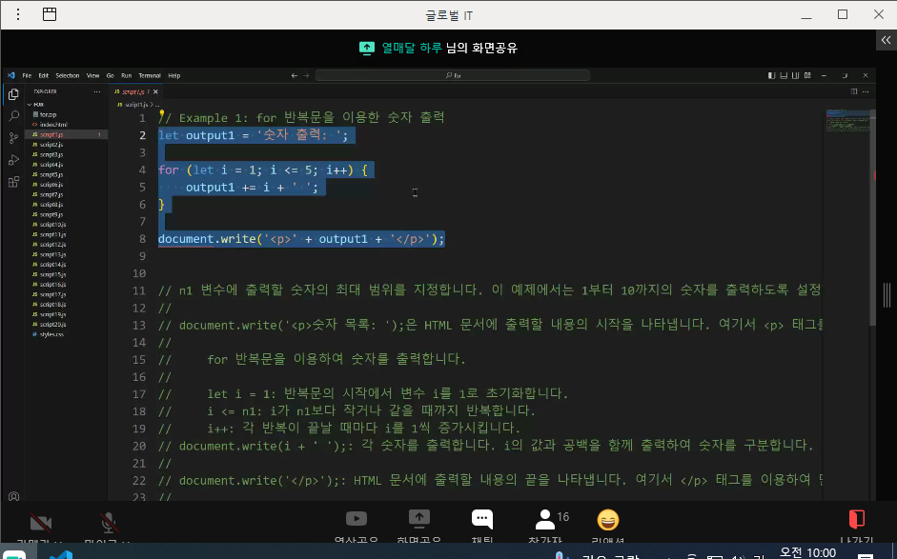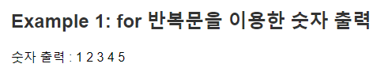  
document.write를 사용하여 출력하기

let output1 ="숫자 출력 : ";

for(i=1;i<6;i++){

    output1 += i + ' ';

}

document.write('<p>'+output1+'</p>');

1. For 반복문을 이용한 배열 합산

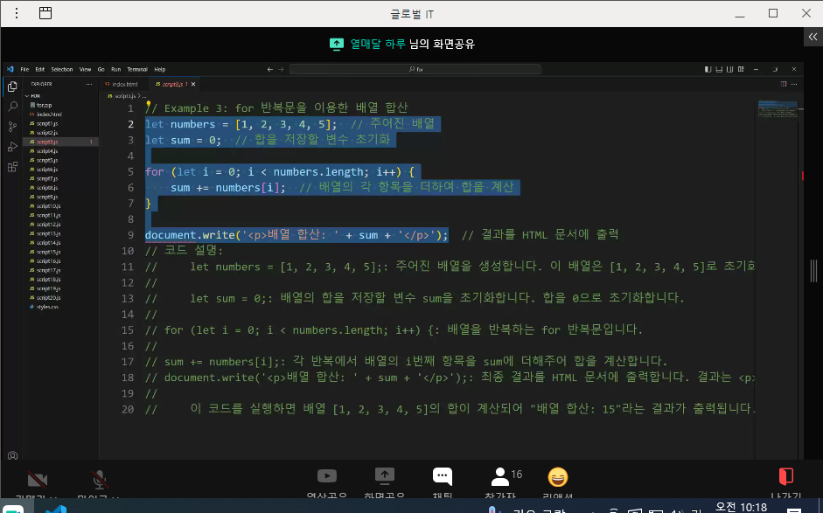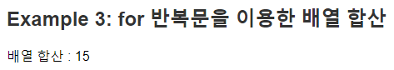

let output2 ="배열 합산 : ";

let bea=[1,2,3,4,5];

let sum=0;

for(i=0;i<5;i++){

    sum += bea[i];

}

document.write('<p>'+output2+ +sum+'</p>');

1. 배열 순회(사과, 바나나, 딸기)

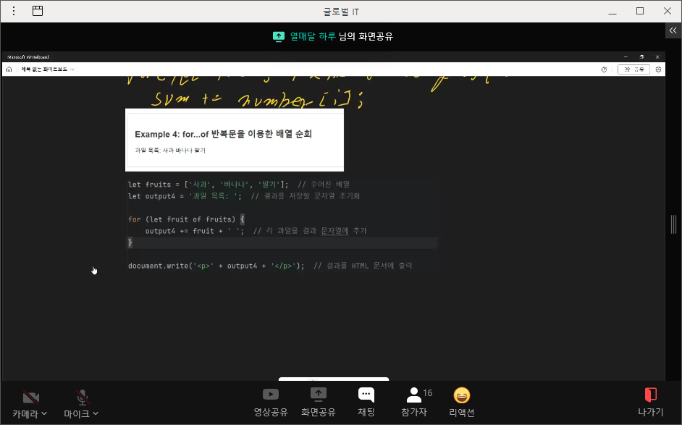

let output4 ="과일목록 : ";

let fruits=['사과', '바나나', '딸기'];

for(let fruit of fruits){

    output4 += fruit + ' ';

}

document.write('<p>'+output4+'</p>');

for 문을 이용하였는데, 안에 배열의 목록을 let fruit of fruits로 만들었다.  
배열들 사이에 배열 하나하나를 가지고와서 output4에 넣겠다는 것이다.

처음에는 for문을 이용하여 아래와 같이 만들었는데 이렇게 했을 때 과일목록 뒤에 일렬로 하는 방법은 아직 구현하지 못했다. (출력은 가능)

for(let i=0;i<fruits.length;i++){

    document.write('<p>'+output4+fruits[i]+'</p>');

}

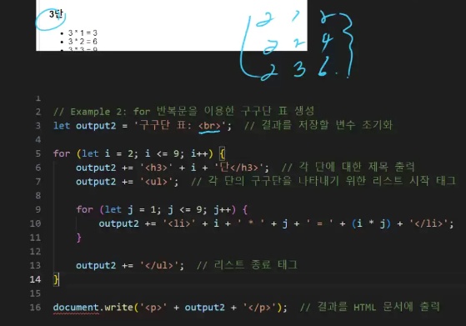

1. 구구단 표

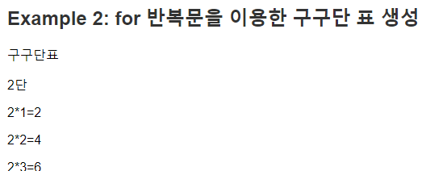

let num=0;

document.write('<p>구구단표</p>');

for(let i=2;i<=9;i++){

    document.write('<br>'+'<p>'+i+'단'+'</p>');

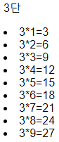

    for(let j=1;j<=9;j++){

        num=i*j;

        document.write('<li>'+i+'*'+j+'='+num+'</li>');  
        //ul안써도 li만 썼는데 작동을 한다.. } }

<br>태그로 아래 한 칸 내릴 수 있다  
for문 쓸 때 9까지 만들고 싶으면 i<10 보다 i<=9를 사용하도록 권장  
<li>태그는 기호로 목록나열하는 태그이다 안써도 됨

1. 소수출력

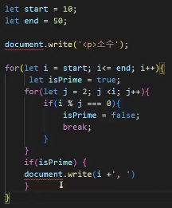

시작값 10, 종료값 50  
Isprime 함수 => 소수이면 true가 출력되게 하는 함수이다

* Isprime은 함수보다 true로 적용을 해준 것 같다
* 그래서 다른 이름으로 설정해도 작동이 된다

document.write('<p>소수출력 : ');

for (let i=10;i<=50;i++){

    //소수이면 true가 출력되게 하는 함수이다

    let isPrime=true;

    //i가 10이면 2부터 9까지 떨어지는 숫자가 없어야 하는 것

    for(let j=2;j<i;j++){

        if(i%j===0){

            isPrime=false;

            break; } }

    if(isPrime==true){

        document.write(i+', '); } }

isPrime을 true로 값을 넣어주고, i%j===0 , 나머지가 0이 나오면 false를 출력한다.  
true가 출력이 되면 그 값을 출력한다 => 소수값이다.

1. 객체 속성 순회

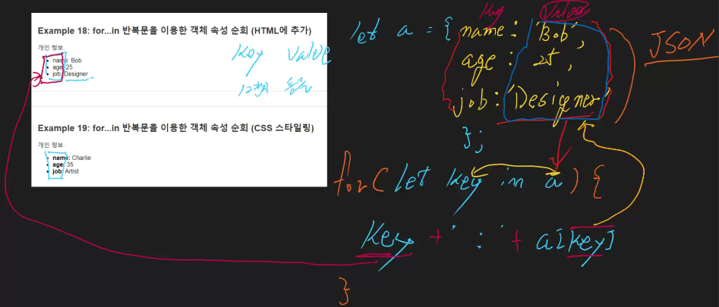

let a={name:'Bob',age:25,job:'Designer'}

이렇게 정의 하는 것이 JSON 형식이다.  
**for(let key in a)** => a의 내용이 key에 저장된다는 것  
key값은 앞에 오는 name, age, job이 될 것이다.  
뒤의 값은 key에 대한 value 값이다. **key+’ : ’+a[key]** => a[key]는 value의 값이 될 것이다.

방법1.

//입력할 자료를 객체로 받음

let a={name:'Bob',age:25,job:'Designer'};

for(let key in a){

    document.write('<li>'+key+':'+a[key]+'</li>');

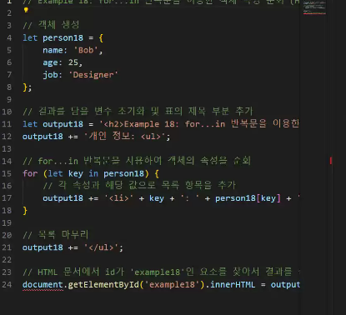}

방법2

//입력할 자료를 객체로 받음

let a={name:'Bob',age:25,job:'Designer'};

let output18='<h2>문제 18 반복문</h2>';

output18 += '개인정보 : <ur>';

for(let key in a){

    output18+='<li>'+key+':'+a[key]+'</li>';

}

output18+='</ul>';

//html에 id로 example18이 만들어져 있다

document.getElementById('example18').innerHTML=output18

output18을 만들어줘서 거기 안에 데이터를 다 넣어준다

18번과 19번의 차이는 strong 차이만 있다 (볼드 지정한 것, 안한 것)

19번에는 for문에

for(let key in a){

    output18+='<li><strong>'+key+':<strong>'+a[key]+'</li>';

}

이렇게 strong만 추가하면 됨

1. 배열 순회 css 스타일링

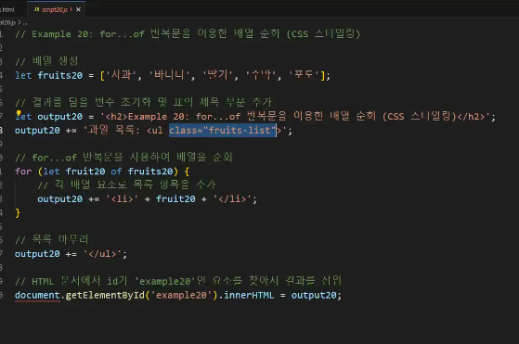

GetElementById사용해서 바꿀 것

2,17,19

현재 WEBbROWSER에 만들고 있는 것

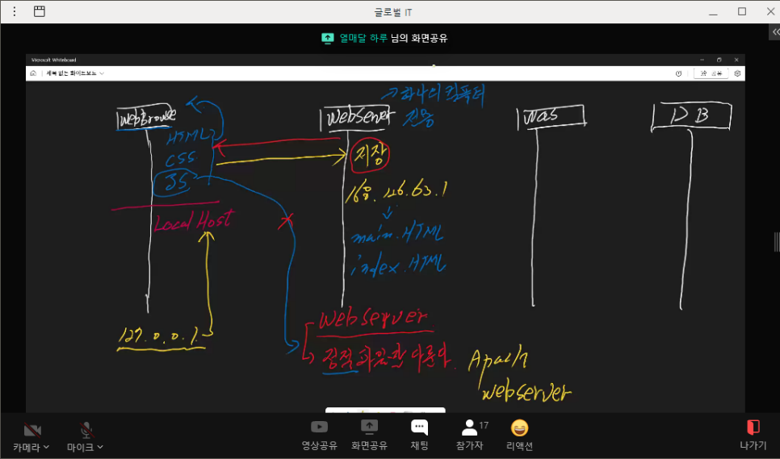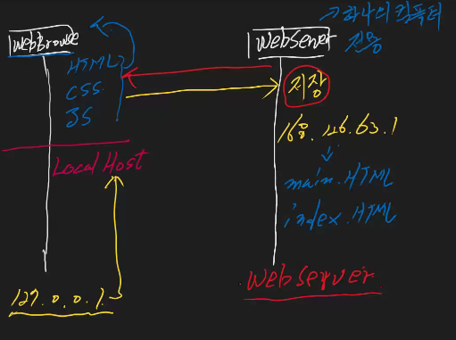

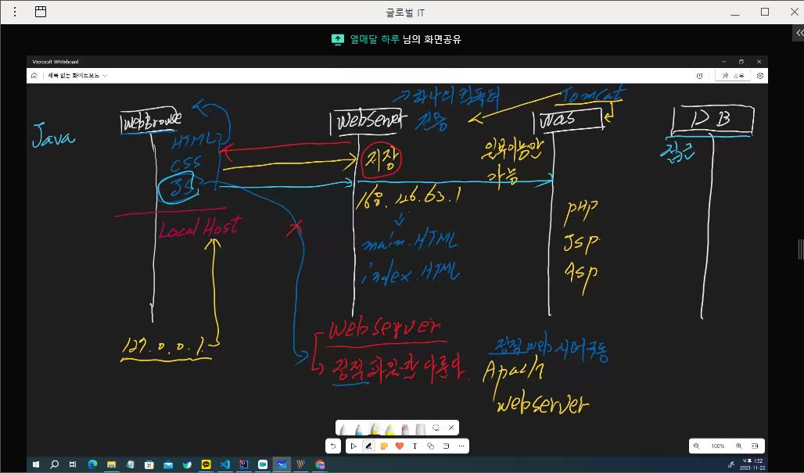

Local host 주소 127.0.0.1 나만알수 있다

다같이 보려면 webserver에 저장해야됨

Webserver 하나의 컴퓨터이다 => webBrowser로 보내주는 일만 한다

Apach weserver는 정적 web 서버 구동 프로그램이다

Tomcat 은 웹서버와 WAS서버의 일부 기능들을 한다(전체 기능이 아닌 일부 기능, 와스의 전체 일을 하지는 못한다)

우리가 지금까지 해온 것 가지고는 javascript로는 DB로 접근하지 못한다  
(was까지 갔다가 DB의 내용을 건들이지 못함) => java기반으로 설명할 때

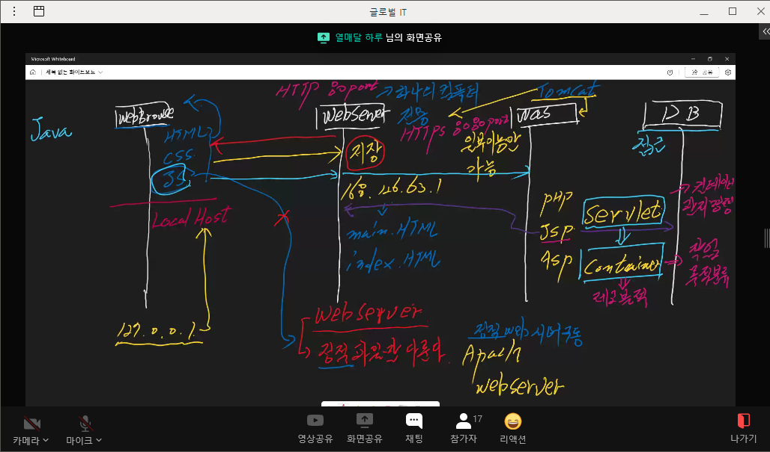

WAS단 처리하기 위한 언어 : PHP,**JSP**,ASP

JSP는 DB에서 웹서버로 전달해주는 역할을 함, JSP를 건들이기 위해 servlet이라는 개념이 나옴  
servlet -> container가 나옴 (레고 블럭), servlet을 다루기 위한 언어 JSP이다.

Container => 작업 목적 분류이다.

HTTP는 80 port 사용

HTTPS는 8080 port 사용한다. -> 지금은 http사용하지 않고 https를 사용하는데 http는 사용하지 않을까? 최초 사이트는 정적사이트 정적파일은 지금도 계속 존재한다 이미지 날려주는 기능도 해야한다 -> http도 필요하여 다 https로 바꿀 필요가 없는 것.  
그래서 html css js를 웹서버에 올리기 위해서 그 서버상 내 파일 집어 넣어야 한다

**내가 만든 파일 웹서버에 사용할 수 있게 만들어준 것 build  
그걸 다른 사람 사용할 수 있게 만들어주면 배포가 되는 것.**

아파치 웹서버 설치할 거다   
톰캣이라는 와스 서버도 설치 할 것(동적파일 처리 가능하도록 만드는 것)  
언어는 JSP를 사용(was랑 DB 연결해주는 언어라고 보면 됨)  
그것을 하나의 목적단위로 묶어놓은 것을 컨테이너

JSP만 사용할 때 사용하는 IDE가 이클립스이다.  
비주얼스튜디오는 프론트단으로 백단은 이클립스로(통합개발도구)

**JSP의 구조는**

**Html+javacode로 되어있다**

* **html에서 자바코드를 실행을 위해 필요한 것이다 (자바스크립트X)**

찾기 > 시스탬 환경 변수 편집 아래와 같이 환경변수  
CLASSPATH와 JAVA_HOME 있는지 확인(없어서 추가함)  
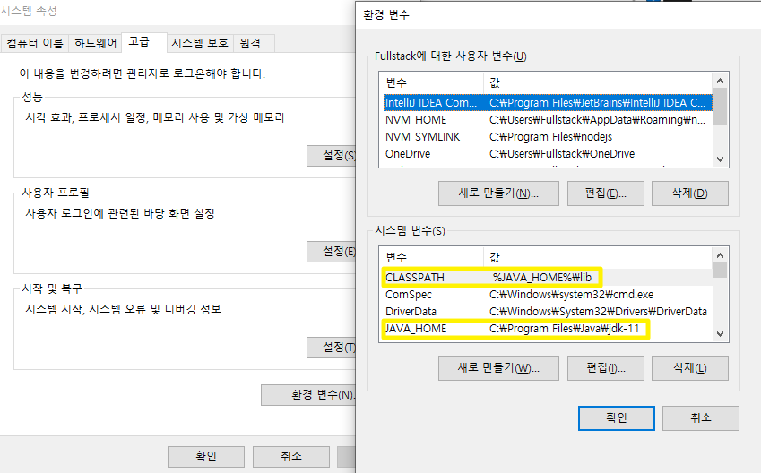

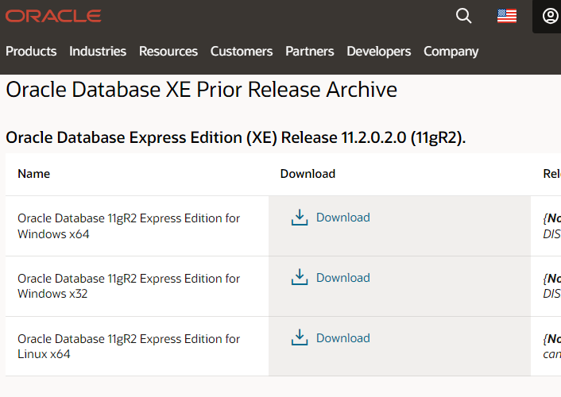다운로드

Oracle 11g

<파치 설치>

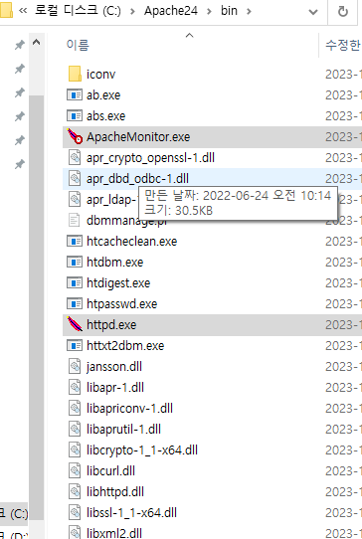

아파치 사용하기 위한 명령어

<아파치 환경설정conf.html파일 => C:\Apache24\conf>



Define SRVROOT "c:/Apache24"

경로이다. c드라이브 아파치에 했다는 것  
내 위치 루트 확인해야 한다 (내 컴퓨터에 설치한 루트와 똑같이 와야함)

Listen 80

80은 port 번호이다  
포트번호를 82로 바꾼다면, 기본 열리는 통신은 http는 82로 열린다  
그런데 이 번호는 바꾸지 않는다(다른 사람이 볼 때 어느 포트로 연 것인지 모른다)

User daemon

Group daemon

내걸로 사용하겠다는 거??

ServerAdmin admin@example.com

관리자 도메인 이메일 바꿔도 된다(문제 생기면 이 지정된 이메일로 온다)

<Directory />

    AllowOverride none

    Require all denied

</Directory>

권리 가질 수 있다라는 것

# ServerName www.example.com:80

연습용 도메인  
도메인 연습하라고 열려져 있는 것(학습용으로 free로 열려져 있는 것)  
사용해도 되고, 안해도 되고.

C:\Apache24\bin =>httpd.exe 열기

아파치 안되는 사람 문제는 주석이었다.

아파치 install한 것이 없다 -> 문제 생기면 지우고 다시 압축풀어서 진행하기

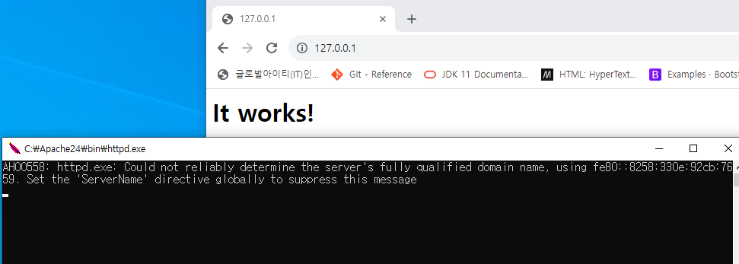

브라우저에 127.0.0.1:80하면 이렇게 It works! 가 뜬다

<톰캣 설치>

Bootstrap.jar -> 내가 만든아이들 포함할 수 있게 하도록  
.sh 셀 스크립트  
Catalina. (기억하기)

톰캣은 윈도우 상에서 하는 것이 아님을 알 수 있다.( <http://127.0.0.1:8080/> 작동안됨)

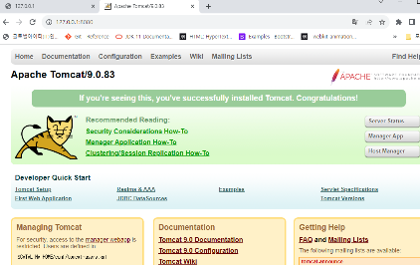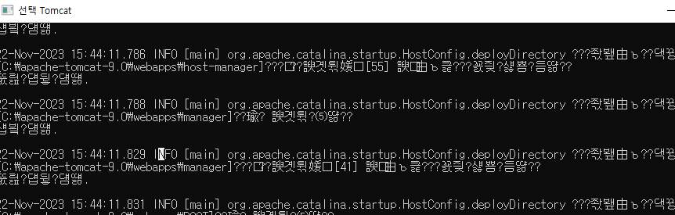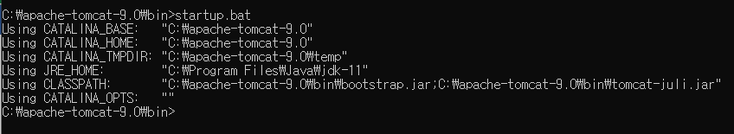  
명령프롬프트에 startup.bat를 입력후 다시 브라우저 새로고침하면 화면이 아래와 같이 뜨게됨  
새로운 명령프롬프트와 함께(로딩화면이다↓, 이거없으면 화면안뜸)

웹서버라고 하는 것도 하나의 프로그램이다.

웹서버, 와스 모두 프로그램이다.

아파치 톰캣에서 startup하게 되면 새로운 창뜨는데 -> 아파치 어디서 실행되는지 설명해주는파일 그리고 아파치 웹서버 구동중인 상태이다 이 창 꺼버리게 되면 웹서버도 작동되지 X

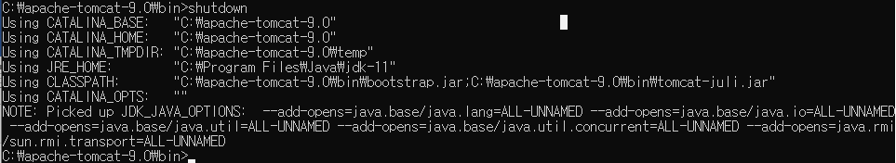  
그냥 꺼버리는 것이 아니라 **shutdown**을 입력해줘야지 프로그램이 다른일을 하지 않고, 무리가 되지 않음(끄는 명령어 사용해줘야함)

*우선순위*  
Commend  
Exe 실행파일  
Bat

톰캣 와스 서버 다른점(오라클로 인하여 생기는 문제)

리눅스에서는 bin로 사용하는 것이 맞다

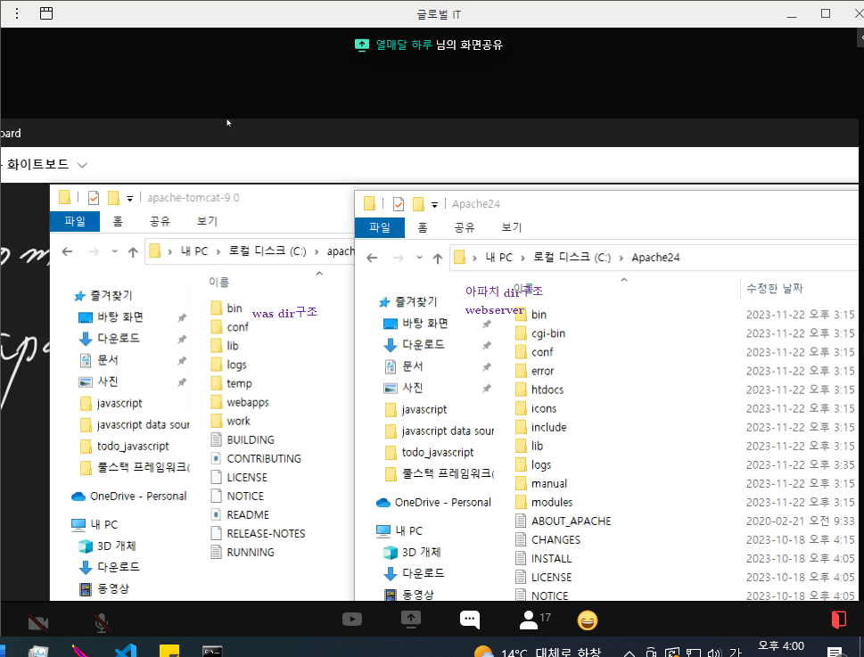

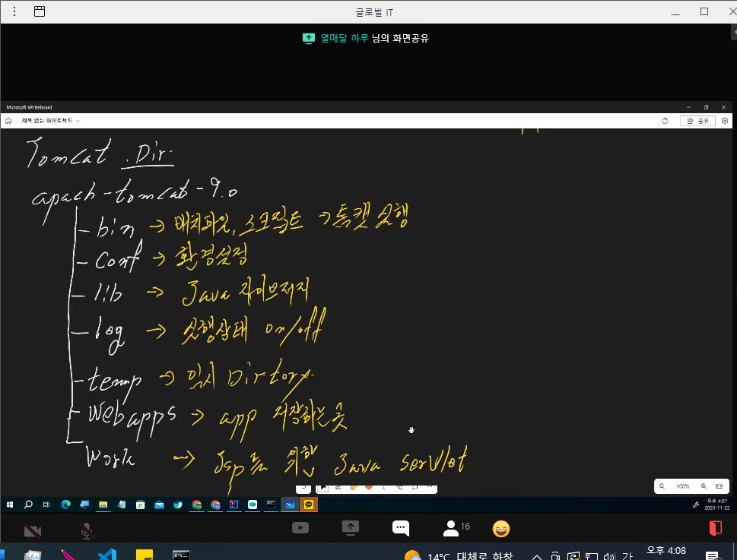

Bin -> 톰캣실행관련 배치파일과, 스크립트 있다

Conf -> 환경설정

Lib -> 이 라이브러리는 Java 라이브러리다

Log -> 실행상태 on/off 또는 내 화면 접속했던 기록들

Temp -> 임시 Dirtory인 것

Webapps -> app 저장하는 곳

Work -> JSP를 위한 Java servlet~~(변환 파일이~~)이 있는 곳

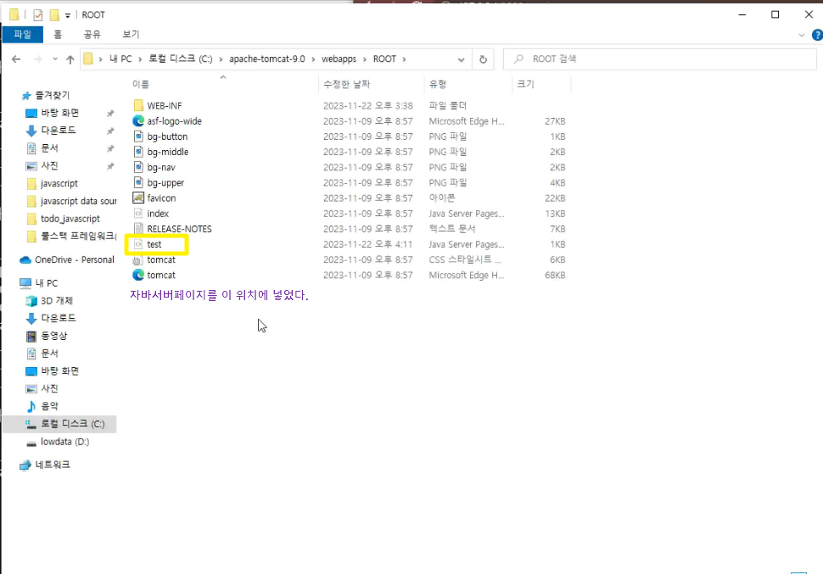

인덱스.html안에 자바스크립트.js을 넣기

css파일과 html파일은 있는데 js파일은 없어졌다

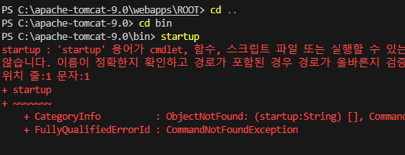

Startub은 powershell에서 작동되지 않음

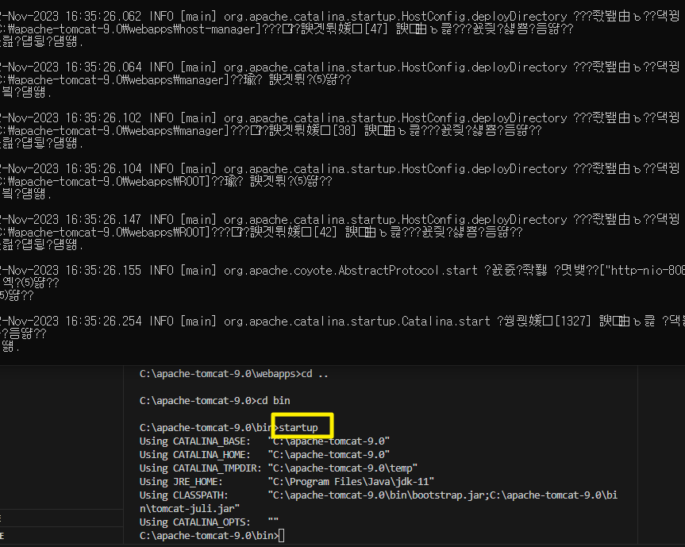

명령프롬프트에서 작동됨 그리고 끝나면 shutdown해주기!!!

오라클 설치

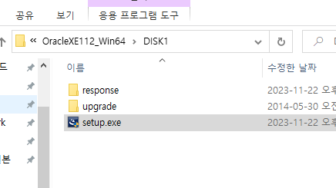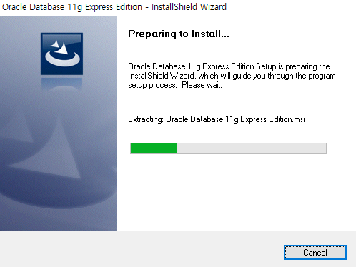

설치방법 블로그  
<https://master-shin.tistory.com/8>

설치 후 통신가능한지 확인 할 것  
(오라클 명령어가 달라서 이전에 다른프로그램에서 사용했던 명령어로 사용할 수 없다)

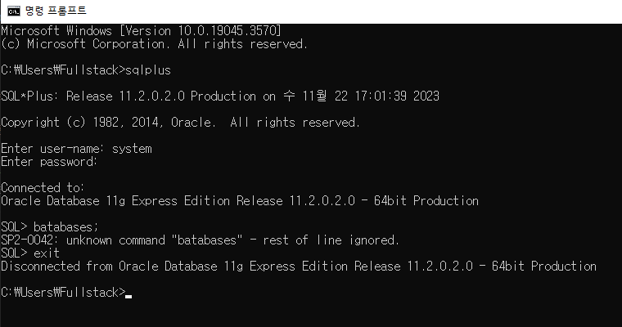

 element.setAttribute('data-another', 'another-value');

setAttribute는 새로운 속성에 넣어주는 것 another-value 값(width,hegith)을.

classList는 읽기 전용 / setAttribute는 속성이나 값을 변경해줄 때 사용

forEach는 기본설정은 하나씩 올라가겠다는 것이다

즉, for(i=0;i<thing.length;i++)와 같은 형태인 것이다   
(나중에 2씩 넘어가는 것을 설정할 수 있지만 기본설정은 하나씩 넘어가는 것으로 이해했다.)

forEach는 순수값 순차증가 할 때 편하게 사용하기 위한 것(1~1000번까지 반복해야 한다 그럴 때 사용)

궁금한점

JS에서 id를 가지고 오려면 #을 붙이고, class를 가지고 오려면 .(dot)을 붙이고 가지고 오는데,

let element1 = document.getElementById('example1');

이 한 줄을 보면 #과 .이 붙어 있지 않다. Id를 가지고 온 거면 #을 붙여야 하는데 그렇지 않은 것 왜 그런가?

* **querySelector 로 아이디와 클래스를 불러올 경우에만 #과 .으로 불러온다.**   
  getElementById와 getElementsByClassName으로 가지고 오는 경우에는 #과 .을 붙이면   
  작동하지 않는다!!! (절대안됨)
* 아래와 같이 querySelector 쓸경우에는 절대 #이나, .(dot)을 붙여서 사용하기!!!

let element4 = document.querySelector('#example4');

let paragraphs3 = document.getElementsByTagName('p');

태그네임을 문서로 불러와서 변수 선언하는 것인데, 태그네임은 잘 쓰지 않는다 이유는, html과 충돌이 발생할 수도 있기 때문에.  
태그네임은 span과 p , div같은 태그를 불러올 수 있는 것.